Samedi 28 Février 2009
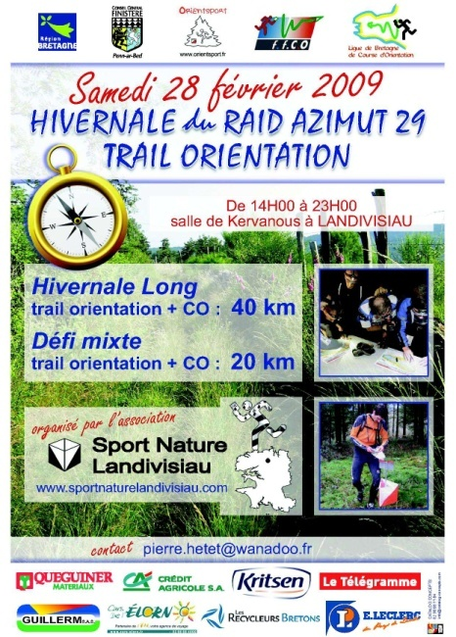
Ce week-end, l’Hivernale du Raid AZIMUT 29 affichait complet pour sa première édition.
Dès samedi matin l’organisation du Sport Nature Landivisiau finalisait les circuits en posant 90 balises sur toute la campagne landivisienne et les communes limitrophes.
A 12h00, l’accueil des concurrents fournissait aux 220 compétiteurs la fameuse puce électronique qui atteste du passage de l’équipe sur le bon circuit.
3 équipes de Breizh Sport Aventure ont été constituées pour participer aux rares manifestations de ce genre dans notre région.
Breizh Sport Aventure 1 : Rémy BLOC’H et Philippe GUEGUEN, qui remplace au pied levé Claude. La bataille du feu pour Phil dans ce genre d’épreuve. Il est en forme en ce moment, et il est préférable pour suivre Rémy dans « sa vallée ».
Breizh Sport Aventure 2 : Les fidèles de la 1ère heure : Thierry et Parrain, alias Pierre. Endurant et consciencieux, ils peuvent prétendre (….. avant la course) à une place honorable.
Breizh Sport Aventure 3 : Joël CAER (moi) fait équipe pour la première fois avec Patrick BODROS, de BODILIS VTT. Jean Yves, blessé est forfait. Nous allons ensemble apprendre à nous connaitre. Notre point fort : la course à pied. Notre point faible : la C.0.
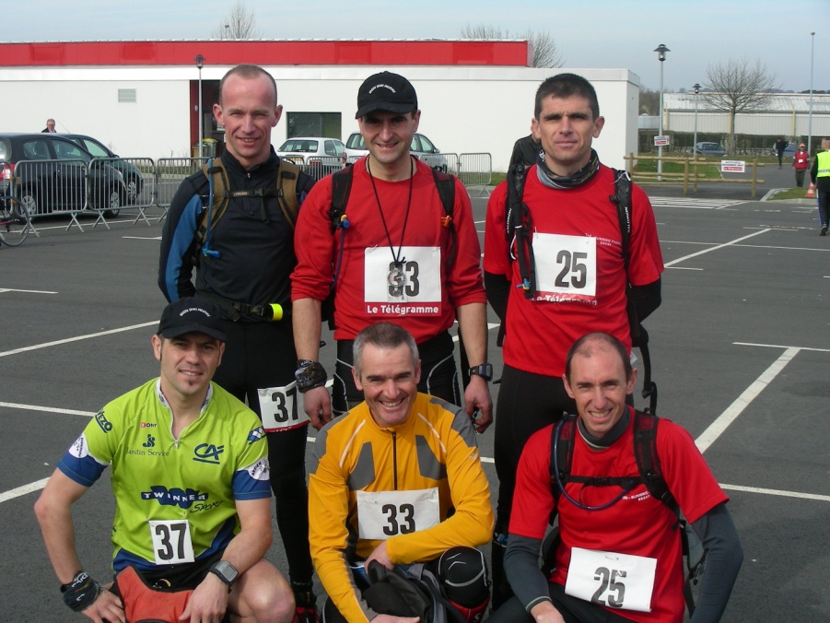
Jusqu’au départ, cette grande famille du Sport Nature créait sur le site de Kervanous une belle animation. Les habitués de la C.O sont là, venue de tous le grand Ouest….Les conditions météo sont excellentes.
A 14h00, Pierre HETET donne le tempo par un briefing d’un quart d’heure pour tout d’abord remercier les partenaires publics et privés et les 40 bénévoles, sans qui le raid n’aurait pas lieu. Puis, après quelques consignes de sécurité et de respect de l’environnement, c’est Monsieur Georges TIGREAT, Maire de Landivisiau, qui accueille tout d’abord les 100 orienteurs de Raid Long et ensuite leur donne le départ d’un périple de 40 km de course à pied en orientation.
Après le traçage de leurs 29 points de contrôle, nous partons dans les derniers. Mais pas de panique….Thierry et Pierre ne sont pas loin devant. En revanche L’équipe 1 a pris la poudre d’escampette très rapidement. Les passionnés de l’aventure partent tout d’abord sur 4 kms de parcours IGN pour découvrir le somptueux site de la Vallée Perdue en Loc Eguiner Ploudiry.
Patrick et moi retrouvons B.S.A 2, qui ont dès le départ fait un 180 degrés et 4 km de plus de nous au compteur.
Dans ce bois il y avait sur 5 kms, 18 balises à pointer en course d’orientation pure avec un parcours très technique et très physique. Ce site a pour avantage de regrouper tous les cas de figure d’un bois dit de qualité : feuillus, résineux, cours d’eau, falaises, zones dégagées avec des bruyères, zones encombrées (fougères et ronces), courbes de niveau et prairies. Ce ne fut pas laborieux, mais le « carreaux » sur les balises furent rares. Nous finissons en même temps que Thierry et Pierre cette 1ère partie, à 18H15. Là, on nous annonce qu’il fallait sortir du bois à 17H15, et que nous sommes les derniers.
De plus, nos deux compères ont perdu leur carte IGN sur la CO. Maintenant ils sont dépendants de nous pour la suite. Une suite qui tourne rapidement à la désillusion car la nuit arrive. Nous sommes sur la balise 7, qui nous pose à nouveau des soucis.
20 heures : Après discussions, nous décidons tous les 4 de prendre la direction de Landivisiau. Il fallait se rendre à l’évidence : Nous sommes NULS !!!! Mais nous nous sommes bien marrés. Au total 30 km s’affiche sur notre GARMIN. Les premiers sont là depuis 19H30 et ont tout fait.
Moralité : On ne s’improvise pas orienteur…..
J’ai passé un très bon après-midi avec Patrick dans cette vallée qui nous a réservé beaucoup de soucis et de griffures sur les cuisses.
Nous finissons sur le podium. L’objectif est atteint…. Mais par la fin.
A noter la prestation de Thierry et Pierre qui sont sur la plus haute marche du podium….
Mais aussi par la fin.
JOEL C

Le Parcours de BSA 1
Une fois le road-book en main, Rémy et moi décidons de marquer la totalité des balises sur la carte IGN. Il faut se concentrer pour faire abstraction des commentaires au micro, des premiers départs…
Rémy trace la première moitié des points et moi la deuxième pour être enfin lâchés dans la nature.
Le temps de s’échauffer les chevilles et nous rejoignons déjà la première CO. Rémy connaît bien le terrain et ses petits ribouls. Nous n’avons pas eu de difficultés majeures pour trouver les balises en s’enfonçant à travers les broussailles, en prenant soin de lire les signes naturels et en composant avec les courbes de niveaux pour ne pas avoir à toujours redescendre pour remonter quelques mètres plus loin…
Nous sortons du bois pour le suivi IGN dans la campagne vallonnée. La météo est clémente. Nous croisons souvent les mêmes équipes. Objectif :nous voulons arriver sur Coat-meur avant la nuit noire. En vain. Nos frontales seront allumées avant les premiers épicéas. La carte de la CO de nuit en main, nous bipons les deux premières balises et nous avons commis une erreur après la deuxième balise. Surgies dont ne sait où, 2 ou 3 équipes passent par notre secteur, bipent leurs balises et quittent la zone. Sans trop réfléchir, nous leur emboîtons le pas, passons un chemin, puis deux pour se retrouver à nouveau seuls mais sans point de repère connu. Chacun donne son avis mais nous ne sommes pas d’accord sur l’endroit où nous pouvions être. Nous ferons l’impasse sur la balise n°3 cherchant plutôt un élément du paysage connu. Nous perdrons de précieuses minutes qui ne nous permettront pas d’envisager la totalité du parcours sans pénalité horaire. Nous sortirons de Coat-meur sans 4 balises trop lointaines et 1 bipée trop vite. Nous finissons le parcours le plus vite possible, un dernier sprint où Rémy fera un vol plané juste derrière la salle…
La ligne franchie, nous sommes satisfaits mais tirons déjà le premier bilan, repérant les points que nous pouvons améliorer (de meilleures lampes ça c’est sûr !).
Résultat : 55 balises trouvées en 7h58min (+ 1h15 de pénalité) : 27ème place au général
Un super après-midi en tout cas ! Rendez-vous dans un an…
Phil G
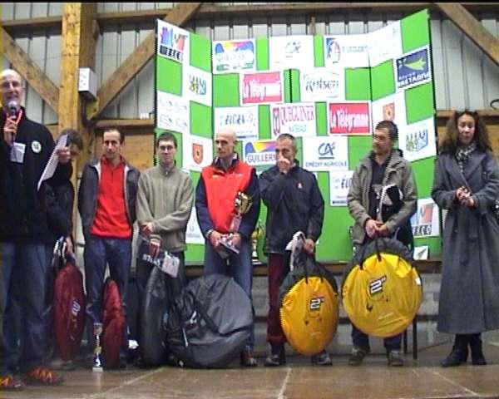

1er au scratch : Intersport Concarneau, Julien Le Borgne et Didier Gouiffes, 2ème : les Amis de Stef, Marc Mauny et Raphael Le Cam et 3ème : les Broons Sport Nature, Jean Yves Gaultier et Benoît Sevin.
1ère Mixte : les Noctambules, Marie Laure Kérébel et Bernard Gautier, 2ème Mixte : Bodilis Vtt Aventure, Hélène Le Verge et Vincent Delafuys

